Виконав: студент 4 курсу,
1 потоку, групи Б
Молодченко Дмитро

Перевірив: Ротштейн
Олександр Петрович

Лабораторна робота №2

Що таке математичне очікування
Математичне очікування випадкової величини X — теоретичне середнє значення, зважене ймовірностями можливих результатів.
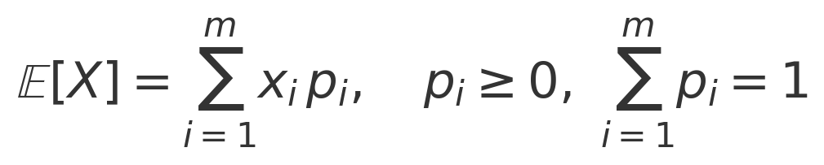
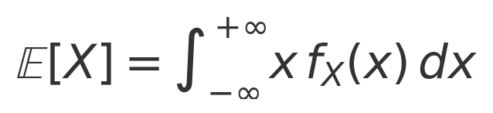
Що таке середнє арифметичне
Середнє арифметичне вибірки x₁,…,xₙ — емпіричне середнє значення спостережень.
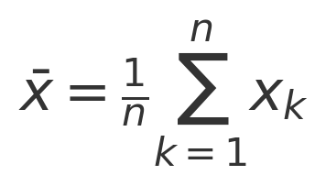
Чим відрізняється математичне очікування від середнього арифметичного
Математичне очікування E[X] — параметр розподілу генеральної сукупності; середнє арифметичне x̄ — статистика конкретної вибірки з рівними вагами 1/n. Загалом E[X] ≠ x̄ для одиничної вибірки, але закон великих чисел гарантує збіжність x̄ → E[X] при n → ∞.
Коли математичне очікування співпадає з середнім арифметичним
1) Для рівноймовірних значень:
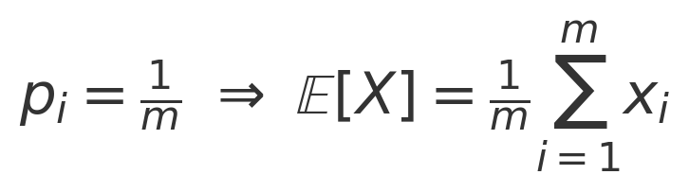
2) Для рівноймовірної емпіричної вибірки (усі спостереження мають вагу 1/n).
3) У граничному сенсі за законом великих чисел: x̄ → E[X] при n → ∞.
Що таке зважене середнє
Для значень x₁,…,x_m з вагами w₁,…,w_m (w_i ≥ 0, не всі нулі):
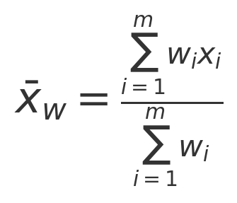
Зв'язок між зваженим середнім та математичним очікуванням
Нормувавши ваги до ймовірностей p_i = w_i / (∑_j w_j), отримуємо:
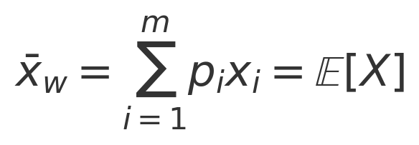
Задача
Мережа супермаркетів запускає новий снек SmartSnack і має обрати стратегію на 6 тижнів: A1 — великий початковий запас; A2 — фіксований контракт із постачальником; A3 — малий старт і часті дозакази; A4 — консигнація/VMI; A5 — закупівля у кількох постачальників; A6 — динамічні ціни й короткі промо. Ринок може поводитися по-різному: S1 — звичайний попит; S2 — короткий «хайп»; S3 — слабкий сезон; S4 — активна рекламна підтримка постачальника; S5 — логістичні збої; S6 — демпінг конкурента. Елемент матриці (a_{ij}) — це очікуваний чистий прибуток (тис. грн) за обраної стратегії (A_i) в умовах сценарію (S_j).

Альтернатива | S1 | S2 | S3 | S4 | S5 | S6
A1 | 12 | -3 | 8 | 5 | 10 | 4
A2 | 7 | 14 | -2 | 6 | 9 | 3
A3 | 5 | 6 | 11 | -4 | 8 | 10
A4 | -1 | 9 | 4 | 15 | -2 | 7
A5 | 3 | 5 | 2 | 6 | 4 | 12
A6 | 10 | -5 | 7 | 9 | 0 | 8

Формули критеріїв
Maximax:
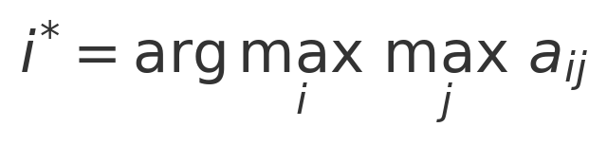
Maximin:
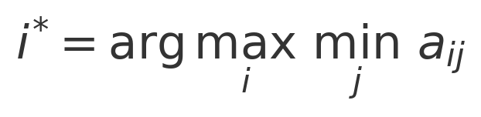
Laplace:
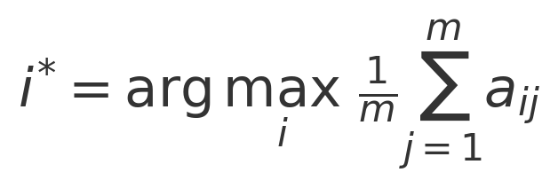
Розв’язок:
A1: max_j a_ij = 12; min_j a_ij = -3; (1/6)·Σ a_ij = 6.
A2: max_j a_ij = 14; min_j a_ij = -2; (1/6)·Σ a_ij = 6.167.
A3: max_j a_ij = 11; min_j a_ij = -4; (1/6)·Σ a_ij = 6.
A4: max_j a_ij = 15; min_j a_ij = -2; (1/6)·Σ a_ij = 5.333.
A5: max_j a_ij = 12; min_j a_ij = 2; (1/6)·Σ a_ij = 5.333.
A6: max_j a_ij = 10; min_j a_ij = -5; (1/6)·Σ a_ij = 4.833.
Рішення за Maximax: обираємо A4 (максимум 15).
Рішення за Maximin: обираємо A5 (мінімум 2 — найбільший серед мінімумів).
Рішення за Laplace: обираємо A2 (середнє 6.167 — найбільше).

